

АДМИНИСТРАЦИЯ ГОРОДСКОГО ОКРУГА ЭЛЕКТРОСТАЛЬ

МОСКОВСКОЙ ОБЛАСТИ

ПОСТАНОВЛЕНИЕ

07.12.2021 № 926/12

О внесении изменений в схему размещения рекламных конструкций на территории городского округа Электросталь Московской области

В соответствии с федеральными законами от 06.10.2003 № 131-ФЗ «Об общих принципах организации местного самоуправления в Российской Федерации», от 13.03.2006 № 38–ФЗ «О рекламе», постановлением Правительства Московской области от 28.06.2013 №462/25 «О внесении изменения в Положение о Главном управлении по информационной политике Московской области и утверждения порядка согласования схем размещения рекламных конструкций», рассмотрев обращение ООО «Втормет-Электросталь» от 10.09.2021 №14/09-2021, учитывая письмо Главного управления по информационной политике Московской области от 15.10.2021 №36Исх-4256/, Администрация городского округа Электросталь Московской области ПОСТАНОВЛЯЕТ:
1. Внести изменения в схему размещения рекламных конструкций на территории городского округа Электросталь Московской области, утвержденную постановлением Администрации городского округа Электросталь Московской области от 26.09.2019 №668/9 (в редакции постановлений Администрации городского округа Электросталь Московской области от 18.08.2020 №522/8, от 09.11.2020 №761/11, от 03.02.2021 №81/2, от 13.07.2021 №547/7) дополнив:
1.1 Адресную программу размещения рекламных конструкций на территории городского округа Электросталь Московской области строкой таблицы 222 (Приложение №1) следующего содержания:
- «222. Ситиборд с внутренним подсветом, автоматическая смена экспозиции, размером 2,7х3,7 м., двусторонняя, по адресу: г. Электросталь, ул. Рабочая, д.10А, номер в схеме размещения рекламных конструкций – 416Г;
1.2. Фотоматериалами (Приложение №2);
1.3. Картографическими материалами (Приложение №3).
2. Опубликовать настоящее постановление в газете «Официальный вестник», и разместить его на официальном сайте городского округа Электросталь Московской области в информационно-телекоммуникационной сети «Интернет» по адресу: www.electrostal.ru.
3. Настоящее постановление вступает в силу после его подписания.
4. Контроль за выполнением настоящего постановления возложить на Заместителя Главы Администрации городского округа Электросталь Московской области Лаврова Р.С.

Глава городского округа И.Ю. Волкова
Приложение №1
к постановлению Администрации
городского округа Электросталь Московской области
07.12.2021 № 926/12

Адресная программа схемы размещения рекламных конструкций на территории городского округа Электросталь Московской области
№ п/п | Адрес установки и эксплуатации РК | № РК по карте | Вид РК | Тип РК | Размер РК | Кол-во сторон РК | Общая площадь информационного поля РК, кв.м. | Собственник или законный владелец имущества, к которому присоединяется РК | Кадастровый номер участка | Номер и дата выписки из ЕГРП | Планируемые ежегодные поступления в бюджет муниципального образования по договорам на установку и эксплуатацию РК, руб. (на основании нормативных правовых актов муниципального образования) | Стартовая цена торгов на право заключения договора на установку и эксплуатацию РК, руб. (на основании нормативных правовых актов муниципального образования) | Планируемые налоговые поступления от РК, руб.
1 | 2 | 3 | 4 | 5 | 6 | 7 | 8 | 9 | 10 | 11 | 12 | 13 | 14
222 | ул.Рабочая, д.10А | 416Г | отдельно стоящая | Ситиборд с внутренним подсветом, автоматическая смена экспозиции | 2,7х3,7 | 2 | 19,98 | Публичное акционерное общество «Машиностроительный завод» | 50:46:0060605:50 | КУВИ-002/2021-100148528 от 04.08.2021 | 0 | 0 | 0

Приложение №2
к постановлению Администрации
городского округа Электросталь Московской области
07.12.2021 № 926/12
Фотоматериал
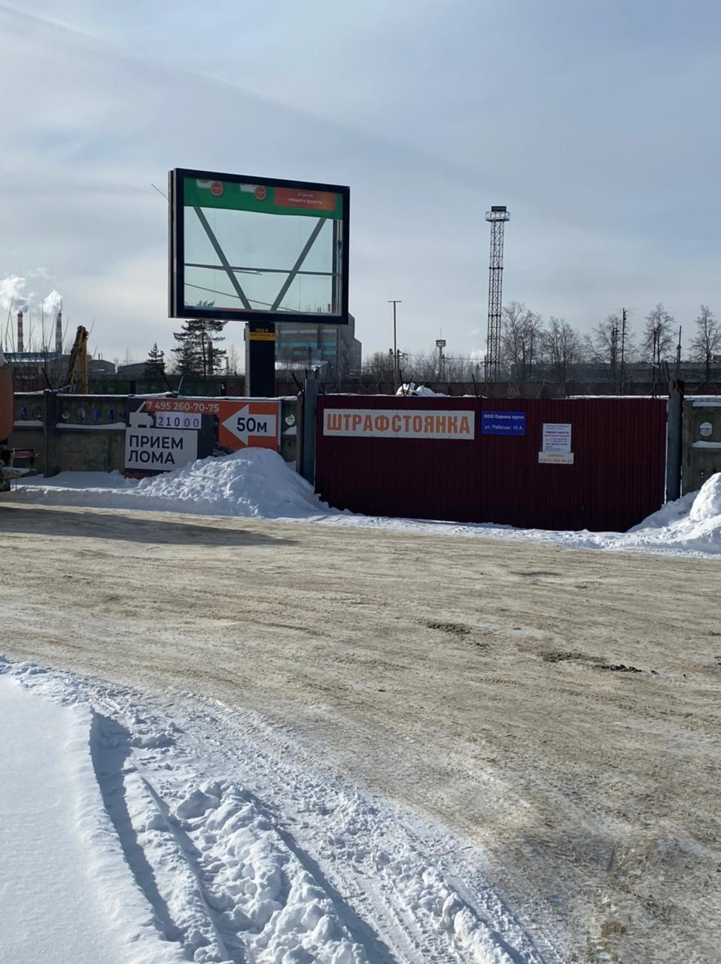

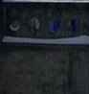
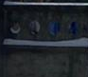

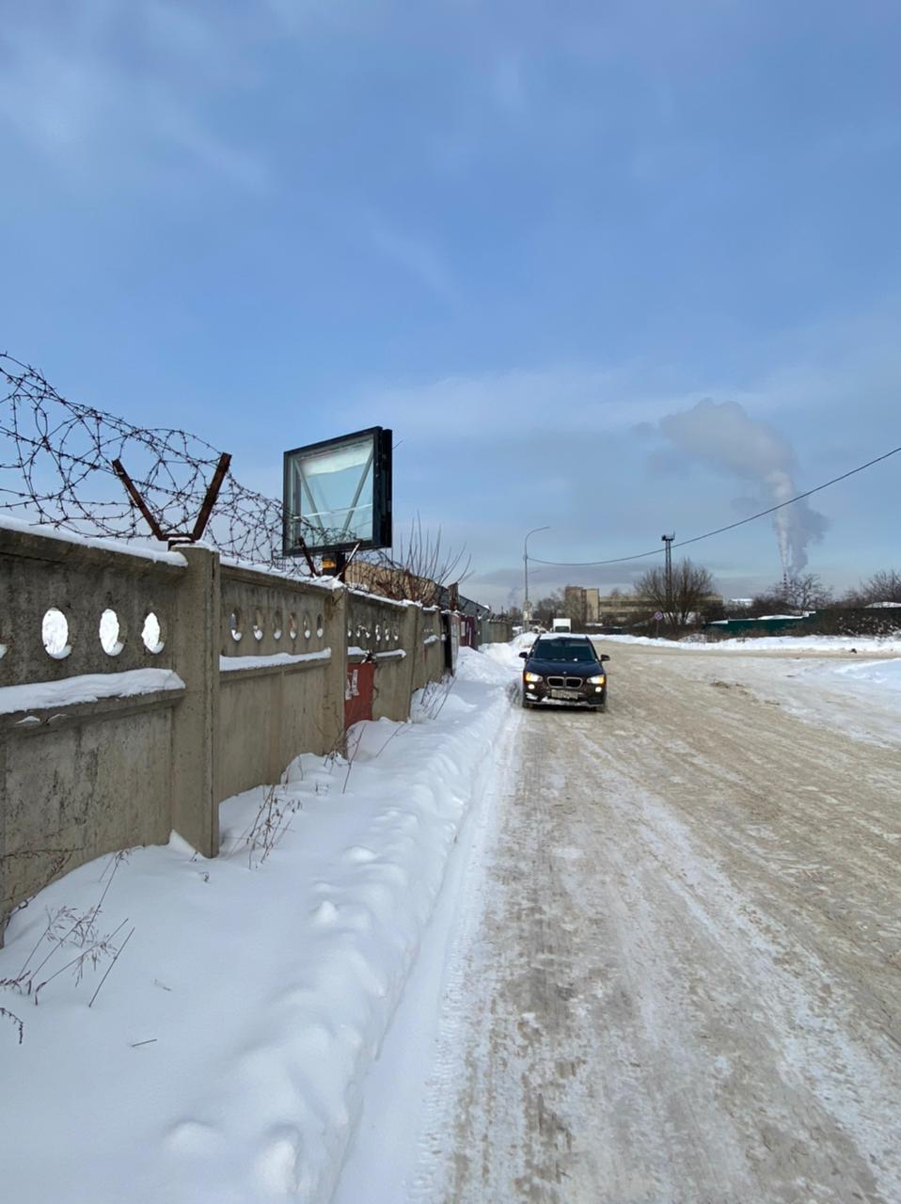
д.16
Сторона А
Сторона В
№416Г
Адрес: Московская область, г. Электросталь, ул. Рабочая, д.10А

Приложение №3
к постановлению Администрации
городского округа Электросталь Московской области
07.12.2021 № 926/12

Схема размещения рекламной конструкции на территории городского округа Электросталь Московской области
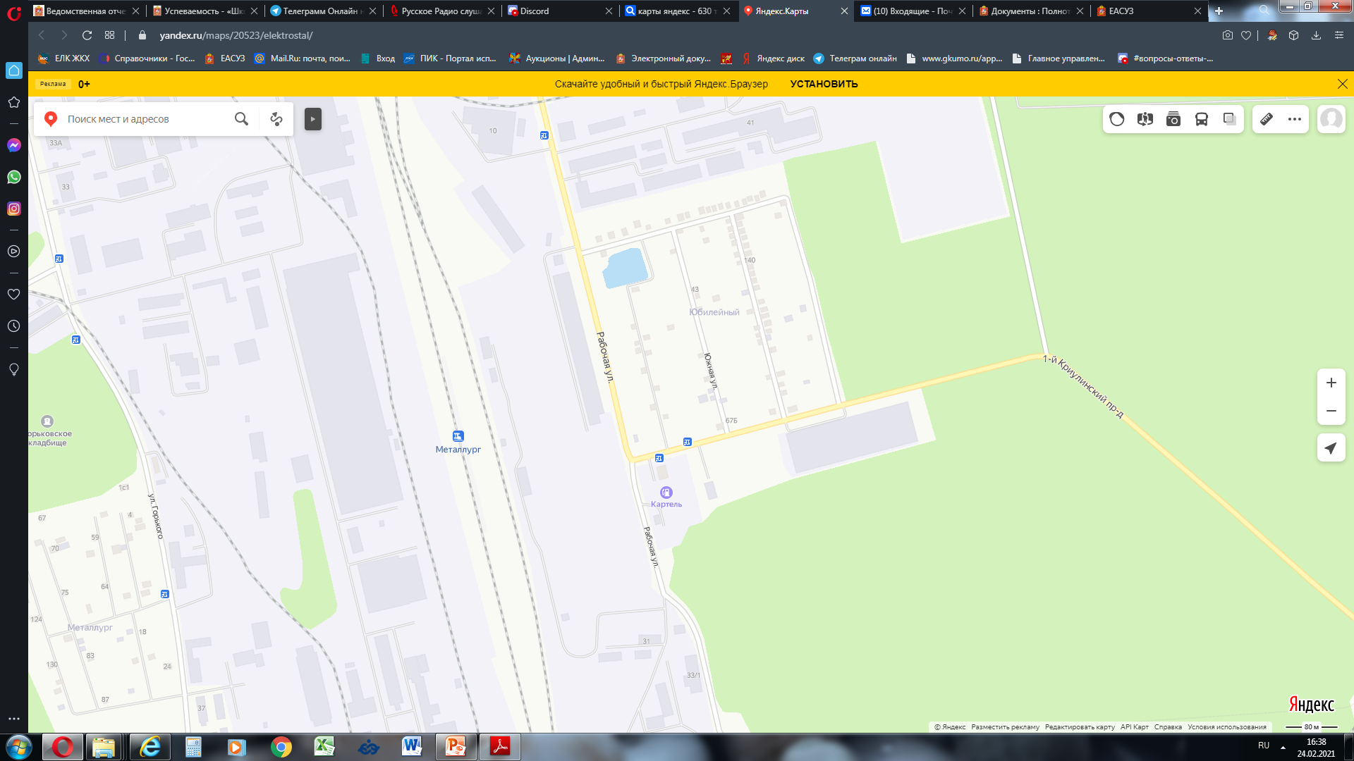
Г

416

